TZL系列直流电机调速器

使
用
说
明
书


襄阳卓达尔工业控制有限公司

XIANG YANG ZHUODAER INDUSTRIAL CONTOROLCO.,LTD

- TZL系列全数字式直流调速柜
  - 产品概述及优点
TZL系列全数字式直流调速柜是针对单台直流电动机的控制调速。适用于生产机械负载变化范围也比较大，需要频繁地或周期性地改变旋转方向，要求在宽广的范围内平滑调速，尤其对于起动性能和调速性能要求较高场合。其主要特点表现于以下几个方面：
★ 核心单元采用欧陆590+或西门子6RA70系列全数字式直流调速装置，全进口配置，调节稳定、可靠性高。
★ 全数字化闭环控制，如电流调节环、速度调节环、EMF-调节器、励磁电流调节器、监控与诊断功能。
★ 稳速精度高、调速范围广，可适应频繁换向的场合。
★ 良好的起动、制动性能：多种起动和停车方式可供选择，加速度可按需调整。起动平滑无冲击，停车灵敏可靠。
★ 配置灵活：多路可重新分配定义的模拟量、数字量信号端子，具有很强的扩展性。
★ 完善的保护功能和多种电流限幅方式，有效地保护了装置与电机，提高了系统的可靠性。
★ 具有强大的通讯能力，很方便与中控连接，实现生产自动化。

  - 性能特点
不可逆调速设备(非再生回馈控制器)，能在一个选定的旋转方向上提供精确的速度或者转矩控制。主要适用于单向运行或不频繁换向或对换向速度没有严格要求的机械设备中。
可逆调速设备(再生回馈控制器)，由两个全控晶闸管桥以及一个先进的电子控制线路组成，能在两个方向上提供加速度和减速度、转速及转矩控制。主要适用于频繁换向或者对换向速度要求快的机械设备中。
所有类型控制器都提供一个标准的励磁调节器，该调节器由一个带有动态及过载保护的全波半控单相晶闸管桥组成，它能在恒转矩应用时依据选择的运行方式提供恒压源或恒流源。励磁电流的运行功能可以进一步增强，为要求增加速度或恒功率控制的系统提供磁场的弱磁功能。
  - 主要电气技术参数
★ 控制功能： 全数字化。
可达最佳动态性能：带有完全自适应电流环的PID调节
使用“自调节”标法的自调整电流环
带有积分锁零的可调整的速度PI调节
★ 调速范围： 100：1 （测速发电机反馈）。
★ 稳速精度： 0.1% 模拟量测速机反馈
0.01% 带有数字给定的编码器反馈
2% 电压反馈
★ 输入电源： （590+） 3AC 220V～690V
（6RA70） 3AC 400V～830V
★ 速度控制： 借助于带IR结构的电枢电压反馈
借助于旋转编码器反馈或模拟测速机反馈
★ 额定输出电流： （电柜按额定电流分类）
欧陆590+ 15A， 35A， 40A, 70A，110A，165A，180A，270A，380A， 500A， 725A， 830A， 1200A, 1580A， 1700A, 2200A, 2700A
西门子6RA70 15A，30A，60A， 90A， 125A， 210A， 280A， 400A， 600A，850A，1200A, 1500, 1600A, 2000A。
如果电流大于标准额定值时，选择下一更高的电流等级
★ 额定电源电压： （电枢按额定电压分类，可根据电机额定参数调整）
(590+) 220V, 500V, 600V, 690V
（6RA70） 400V, 575V, 690V, 830V
输入电源不认相序。如果电压大于标准额定值时，选择下一更高的电压等级。
  - 产品图片
  - 说明文档
      - 可解决的问题
        - 设备调速精度不高，调速冲击大，影响设备和人身安全。
        - 设备稳速精度低，运行中速度波动大，想提高精度以满足生产和工艺要求。
        - 控制柜元器件老化，二次回路复杂，故障率高，维修难度大。
        - 设备采用老式旋变机组或模拟调速控制方式，噪音大，能耗大，效率低，备件消耗大，想改变此落后现状。

      - 快速选型
T Z L □ － □ X X X / X X X

额定电源电压（V）
电枢额定输出电流（A）
B－不可逆装置（或者接触器换向）
K－可逆装置
1－欧陆590+系列直流调速装置
2－西门子6RA70系列直流调速装置
直流
调速柜

      - 工作原理
      - 技术资料
欧陆590+直流电柜控制原理图
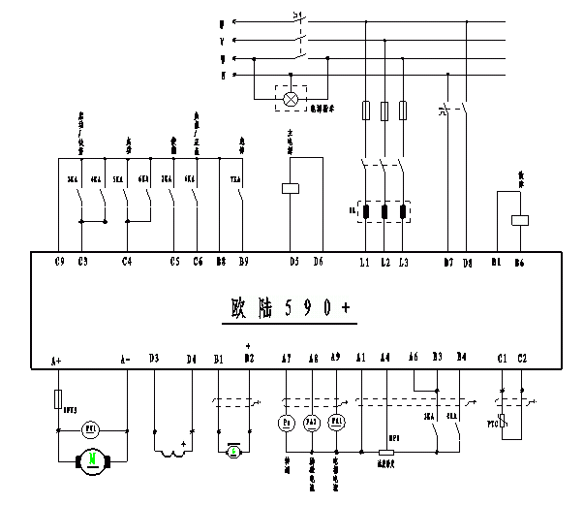

6RA70直流电柜控制原理图
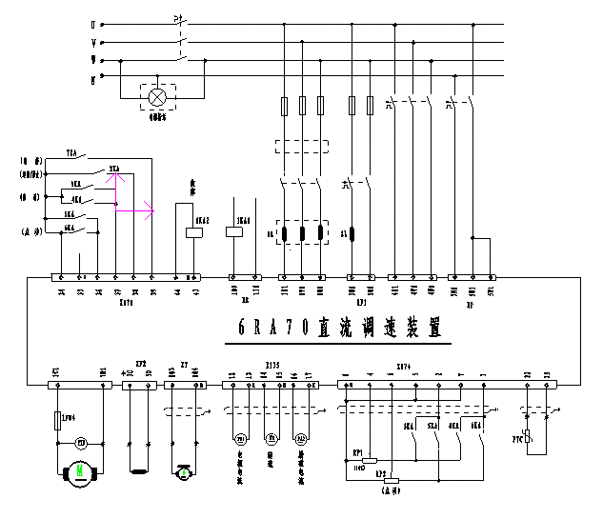
      - 使用条件
三相交流电源电压：必须有适应调速装置（或电动机）电压等级和电流容量的三相交流电源。
电 源 频 率： 45～65HZ，旋转方向与电源相序无关，改变频率勿须调整。
环 境 条 件：
自然通风装置…………＞ +45℃线性减小容量使用
风扇强制冷却装置……＞ +35℃线性减小容量使用每升高1℃降低定额1％；
最大环境工作温度……+55℃；
湿度…………………… ＜80%；
海拔高度………………额定海平面为500米，超过500米每升高200米，定额降低1%；
最大海拔高度为………5000米
振动…………………… ≤1.5g
- 防止电磁干扰，远离干扰源。
- 禁止使用在易燃易爆的危险环境中。
- 特殊要求，事先声明。
      - 外型尺寸及安装尺寸
 | 外型尺寸  (A×B×C) mm | 安装尺寸  (D×E) mm | 适配电流  (电枢)
I型 | 800×600×2200 | 680×480 | <280A
II型 | 1000×600×2200 | 880×480 | <600A
III型 | 1200×600×2200 | 1080×480 | <850A
当电枢电流大于850A时采用非标柜体，具体尺寸以实物为准。
安装调试
1．安装
通知我方技术人员调试以前，请将调速柜安装就位，用槽钢基座固定在电缆沟上方（如下图）。
根据设备电流大小，接好设备电源进线、电动机电枢线、励磁线以及测速发电机的引线。测速发电机的引线最好用屏蔽线或1㎜²的塑料软导线绞成双绞线，然后用金属蛇皮套管套好后再接线。
2．设备调试，由我方专业技术人员负责进行现场调试。
      - 订货规范
由于不同生产线的工艺状况和要求相差很大，为使TZL系列直流调速系统能完全满足生产工艺要求，订货时应按下列程序进行：
1、用户须提供下列资料的书面说明
  - 详尽的工艺要求和工艺资料。
  - 需要那些重要监控点（量）及监控方式（模拟量、开关量等）和数量。
  - 对元器件的要求。
  - 涉及订货的自动化设备及电机相关参数，如下：

项目 | 数据 | 备注
直流电动机的型号
额定电枢电流
额定电枢电压
额定励磁电流
额定励磁电压
电机额定转速
最高转速
采用何种测速方式： |  | 1、测速发电机 A永磁  B须提供励磁电源  2、脉冲编码器  3、无测速装置 （采用电压反馈）

2、我方技术人员提出技术方案并与用户技术人员进行方案的交底澄清。
3、根据双方技术人员确认的技术方案进行商务洽谈，最后签订合同。

TZL—J系列四辊压延机直流调速自动控制系统
一、概述
四辊（压延机是橡胶（轮胎）和塑料工业生产过程中的基本主设备之一，属于重型高精密成套设备。主要用于纺织物的贴胶和擦胶、钢丝帘布的贴胶，在轮胎生产工艺的全过程中，压延处于咽喉关节，由于生产工艺需对保持压胶厚度一致、贴胶均匀、涨力恒定等严格要求，压延机控制设备能否高效工作，在生产过程中占有举足轻重的地位，所以，压延生产线工作的稳定性、可靠性、安全性、经济性至关重要。
TZL-J系列四辊压延机直流调速自动控制系统是在TZL系列直流调速柜成熟运行经验的基础上，依据详细的用户需求分析和国内外橡胶行业四辊压延机运行的实际情况而开发出的综合自动化系统。
本系统是针对橡胶行业四辊压延生产线而专门开发生产的，充分吸收计算机科学及自动化领域中的最新应用技术，结合企业综合自动化的最新要求，综合运用了自动控制技术、网络通讯技术，使系统功能齐全、可靠，配置灵活、经济，用户操作方便，从各方面满足了用户的需求。

其显著特点如下：
- 运行稳定：高科技含量，全数字控制，绝对无漂移。能长期稳定运行。
- 操作方便、维护简单。普通工人和电工经过短期培训和实践即可掌握。
- 控制精度高、响应快，稳速精度高，能有效提高工艺水准和产品质量。
- 控制方式先进：全数字控制，控制精度高；数据显示准确，与实际非常吻合。
- 起动电流小、调速平滑。无机械冲击，保护设备并延长使用寿命。
- 节能降耗，提高功率因数，效果明显。
- 系统结构简单，只需少量部件即可应付自如：网络控制，系统配线少；二次回路简单，一目了然。
- 简单的结构意味着快速的安装：接线少、测试少，调试简单，一个星期即可完全投入生产。
- 保护措施齐全完善，紧急停车灵敏可靠，保护设备和人身安全。

可解决的问题
1、工作稳定性差，各参数因气候变化会产生漂移；
2、操作不方便、控制精度低，影响工艺及产品质量，产品返回率高；
3、起动电流大、调速不平滑、稳速精度低，并且机械冲击大，影响使用寿命。
4、能耗大、效率低：配制动单元电阻成本高，且存在大量电能浪费；尤其以旋变机组控制方式最为突出。
5、二次回路复杂，故障率高、备件消耗大，费用高；
6、维护困难，对技术人员维修能力要求很高。
7、紧急停车时制动单元电阻能耗大、发热量大容易烧毁，而且可靠性差，安全性不高，直接影响设备和人身安全

TZL-J系列四辊压延机直流调速自动控制系统组成与特点
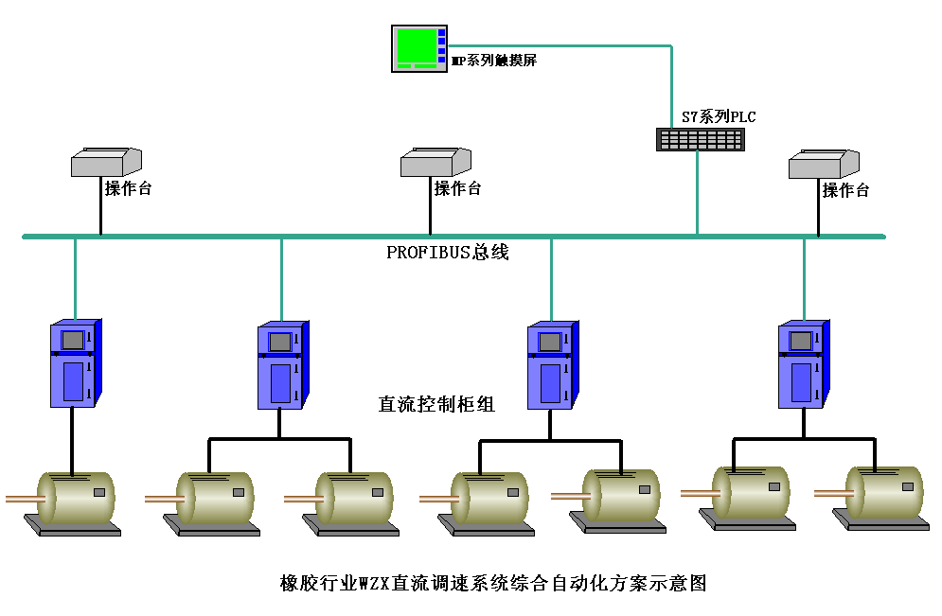
橡胶行业TZL直流调带系统综合自动化方案示意图

名 称 | 柜 内 主 要 设 备
主机控制柜 | 西门子6RA70直流调速装置或意大利EEI585V 83U/B 系列全数字式直流调速装置
主机控制柜 | 施耐德交流接触器
主机控制柜 | 三相电抗器、单相变压器、电压表
辅机控制柜（3面） | 西门子6RA70直流调速装置
辅机控制柜（3面） | 施耐德交流接触器
辅机控制柜（3面） | 三相电抗器、单相变压器、电压表
主操作台 | S7系列PLC、MP系列多功能触摸屏
主操作台 | 通讯模块CP342-5
主操作台 | 温度巡检仪
主操作台 | 电压表、转速表
前操作台 | 电压表、转速表、操作按钮
后操作台 | 电压表、转速表、操作按钮
（配电柜另行配置，如用户要求可包括在系统内）
硬件（Step7、MP）
系统软件（SIMATIC ManagerV5.1、WinCE）
SQL Server
Server应用
实时数据库
Client应用
数据浏览
报表打印
监视控制
转发数据库
数据处理
数据分发
曲线棒图
历史数据库

系统软件结构示意图
TZL系列直流调速系统主要由控制柜、主操作台、辅操作台组成，完全替代原来的发电机组和控制调节系统。调节功能主要由西门子6RA70系列直流调速装置或意大利EEI585V 83U/B 系列全数字式直流调速装置完成，采用全数字化闭环控制，如电流环、速度环、EMF-调节器、励磁电流调节器、监控与诊断功能和自适应控制技术等，并具有强大的系统通讯功能，很方便实现系统联调和内部数据交换。因此它有着非常优越的速度调节性能和稳速精度以及完善的故障保护功能。
控制功能主要由西门子S7系列PLC完成，其快速准确的运算、强大的通讯功能、可靠的质量保证是系统优越控制性能的保障。监视功能由西门子MP系列多功能触摸屏完成，模拟工艺全过程并实时监控全局状态。
用PROFIBUS构建的全开放分布式I / O 系统，控制响应快，协调同步性和控制精度高，抗干扰能力强，根据不同工艺编制特殊工艺程序，能完全满足工艺要求和控制功能。具有很强的扩展性能，只要认为需要控制、监视和保护的点，都可方便的引入。
TZL系列直流调速系统的外接线少，高速有效的通讯协议，使各部分之间数据交换非常简便容易，全开放式构架使系统具有非常强大的扩展能力，全套西门子核心器件，使得软硬件兼容性优异。控制操作全部在前门或集中在操作台上进行。
主要功能：
先进的控制功能 由西门子S7-300PLC完成，其快速准确的运算、强大的通讯功能、可靠的质量保证是系统优越控制性能的保障。
稳定的调节功能 由西门子6RA70系列直流调速装置完成，具有强大的通讯能力、优异的自适应功能、完善的保护功能是系统优越调节性能和稳定运行的保障。
全面的监视功能 由西门子MP370系列多功能触摸屏完成，大屏幕256真彩色显示，模拟工艺全过程，并实时监控运行状态和主要工艺参数及故障查询等。
完善的故障保护功能
- 过压、欠压、电源频率过高、过低保护；
- 过流、过载、短路保护；
- 励磁回路故障保护：欠励磁、相电压、熔断器故障等；
- 电枢电源相电压故障保护；
- 电子板电源故障保护；
- I²t监控电动机超温保护；装置超温保护；
- 测速反馈装置故障；
- 晶闸管元件故障；触发失败保护；电枢失流保护
- 外部故障保护：回油、冷却水、润滑、油压、油温、张力等；
- 接口故障；通讯超时保护、总线故障保护；
强大的通讯功能 用PROFIBUS构建的全开放的分布式I / O 系统，将系统连接成一个有机的整体，PLC采集现场设备的各种信号（油温检测、回油到位、涨力控制器等、十二环和四环的位置、急停增距等）或由操作台发出指令，送交CPU处理，通过PROFIBUS发送到指定的装置。

本系统能完全替代前三代控制系统，达到节能降耗、提高精度、降低故障、稳定运行、操作方便的目的。减小维修压力，保障生产运行。适用各个厂家多种型号（S或Г）的四辊压延机，如：XY-4Г1730、XY-4Г1830、XY-4Г1900、XY-4S1200C等。

老式控制系统与新式控制系统对压延生产线的影响对比见下表：
项目 | 改造前 | 改造后
生产线速度 | 小于额定5～10米/分 | 0到额定速度可调
涨力调节 | 30% | ±5%
产品返回率 | ＞4% | ＜3%
调节功能 | 模拟调速，精度低，速度波动大 | 全数字网络控制，稳速精度0.1%
维护 | 二次回路复杂，维护压力大 | 二次回路线路减少80%，维护简单
电气故障时间 | 边生产边维修 | 减少97%以上
调试周期 | 1个月 | 1周或更短，边调整边生产
节电效果 | 相对旋变机组可达30%~70% 模拟系统可达5%~10%

TZL-G 型全数字化轧机直流调速自动控制系统
TZL-G型全数字化轧机直流调速自动控制系统是我公司TZL系列直流调速系统中的一种，专为轧钢生产线而设计，依据详细的用户需求分析和国内外钢铁行业轧机运行的实际情况而开发出的综合自动化系统。适用于各类棒材、板材的粗中精轧等生产线。
本系统是针对钢铁行业轧钢生产线而专门开发生产的，充分吸收计算机科学及自动化领域中的最新应用技术，结合企业综合自动化的最新要求，综合运用了计算机技术、自动控制技术、网络通讯技术，使系统功能齐全、可靠，配置灵活、经济，用户操作方便，从各方面满足了用户的需求
中央控制室通过PROFIBUS总线控制多台电机。网络示意图如下所示：
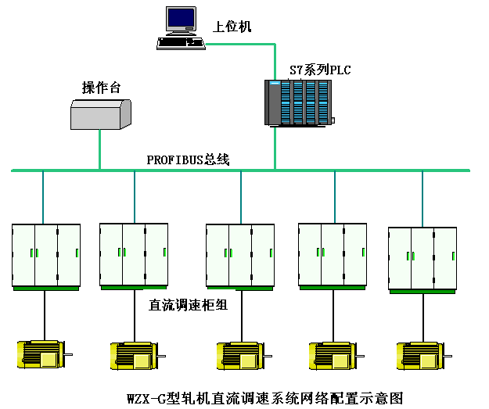
TZL-G型轧机直流调速系统网络配置示意图

该方案主要设备清单如下：
名 称 | 柜 内 主 要 设 备 | 数 量
主PLC柜  （1面） | 西门子S7-300/400系列PLC (电源、CPU、I/O模块) | 一套
主PLC柜  （1面） | 温度巡检仪 | 二台
主PLC柜  （1面） | RS485中继器 | 一台
调节柜 （N面） | 西门子6RA70直流调速装置、S7-224 PLC | 各一台
调节柜 （N面） | 交流接触器 | 各二台
调节柜 （N面） | 单相变压器、电抗器、电流表、转速表 | 各一套
功率柜 （N面） | 可控硅组及保护装置 | 各一套
功率柜 （N面） | 分流器、电流互感器 | 各一套
功率柜 （N面） | 冷却风机 | 各四只
功率柜 （N面） | 电枢电流表、电枢电压表 | 各一套
进线柜 （N面） | 进线断路器 | 各一台
进线柜 （N面） | 合分闸操作及显示器件 | 各一套
主操作台 （1台） | S7-300模块（I/O模块、IM153模块、电源模块） | 一套
主操作台 （1台） | 上位机、UPS电源 | 各一台
主操作台 （1台） | 电流表、转速表、操作及显示器件 | 各五套
硬件（Step7、6RA70、上位机）
系统软件（Step7V5.1、Step7V3.2、WinCC）
SQL Server
Serve应用
实时数据库
Client应用
数据浏览
报表打印
监视控制
转发数据库
数据处理
数据分发
曲线棒图
历史数据库

系统软件结构示意图
TZL-G系列轧机直流调速系统主要由主操作台、主控PLC柜、直流电机控制柜组组成。调节功能主要由西门子6RA70系列全数字直流调速装置完成，采用全数字化闭环控制，如电流环、速度环、EMF-调节器、励磁电流调节器、监控与诊断功能和自适应控制技术等，并具有强大的系统通讯功能，很方便实现系统联调和内部数据交换。因此它有着非常优越的速度调节性能和稳速精度以及完善的故障保护功能。
控制功能主要由西门子S7系列PLC完成，其快速准确的运算、强大的通讯功能、可靠的质量保证是系统优越控制性能的保障。监控功能集中在上位机上完成，模拟工艺全过程并实时监控全局状态。
用PROFIBUS构建的全开放分布式I / O 系统，控制响应快，协调同步性和控制精度高，抗干扰能力强，根据不同工艺编制特殊工艺程序，能完全满足工艺要求和控制功能。具有很强的扩展性能，只要认为需要控制、监视和保护的点，都可方便的引入。
TZL系列直流调速系统的外接线少，高速有效的通讯协议，使各部分之间数据交换非常简便容易，全开放式构架使系统具有非常强大的扩展能力，全套西门子核心器件，使得软硬件兼容性优异。控制操作全部在前门或集中在操作台上进行。其显著特点如下：
◆开放性——系统应用国际通用的开放式协议PROFIBUS，遵守国际标准。
◆安全性——系统能满足长时间连续稳定可靠运行的要求。
◆实时性——实时数据实时显示，数据库数据自动更新。
◆先进性——数字化系统，具有记忆功能，方便查找信息，分析原因。
◆功能完备——系统将整条生产线联系在一起，信息共享，有效地提高了综合自动化水
平。
◆用户界面友好——界面简捷、直观、方便用户特别是不太熟悉的用户使用。
◆经济性——简化了二次回路设计，节约了控制电缆，缩小了控制室面积，具有良好的
经济效益。

